
Прайс-лист
ТМ «Дивеевская Здравница»
Наш сайт: diveevo-zdravnica.ru
Июль 2024 год тел.: 8-920-052-45-11
8-930-714-45-51
e-mail: diveevo_zdravnica@mail.ru
ИП Пешехонов А.Н. с. Дивеево
Нижегородская область

Вся наша продукция изготовлена на основе 100% качественного натурального растительного и животного сырья, продуктов пчеловодства.
Не содержит искусственных консервантов, красителей и ароматизаторов.
С древности лечебные мази и бальзамы широко применялись для получения несомненной пользы для здоровья.
№ | Наименование, характеристика продукции | Фасовка | Кол-во  в 1 месте | Цена при оплате на карту Сбербанк |  | Цена при оплате на расчетный счет |  | Заказ
 |  |  |  | От 7 т.р. | От 99т.р | От 7 т.р. | От 99т.р | Заказ
Натуральные мази-бальзамы на основе живицы кедра, прополиса, мумие, лекарственных трав и святых целебных масел.
001  002 | БАЛЬЗАМ НАТУРАЛЬНЫЙ, ВОСКОВОЙ «ЖИВИЧНЫЙ» ИЗ ДИВЕЕВО, 12%  Состав: Масло подсолнечное, воск пчелиный, масло оливковое, живица кедра сибирского, масло пихтовое, масло кедровое.  Универсальное косметическое и целебное средство на основе живицы кедра.  Регенерирующий, с противовоспалительным эффектом  Живица кедра – мощный природный антисептик и антибиотик.  Бальзам помогает при лечении различных кожных заболеваний (гнойные раны, язвы, аллергические сыпи, пролежни, фурункулы и тд.) Помогает снятию боли суставов и мышцах, при невралгии, простудных заболеваниях и ОРВИ. Предотвращает старение клеток на молекулярном уровне и ускоряет их регенерацию. Действует омолаживающее не кожу, разглаживает мелкие морщины, очищает, питает. Прекрасно подходит для массажа. | 50 мл  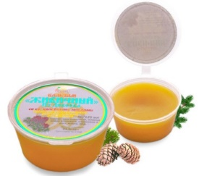  125мл | 120 шт  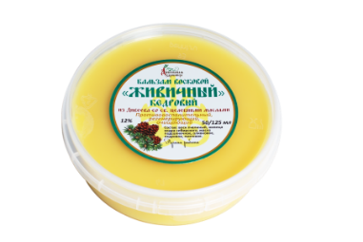  60 шт | 65 руб  148 руб | 55  руб  126 руб | 65 руб  155 руб | 60 руб  130 руб
003  004 | БАЛЬЗАМ НАТУРАЛЬНЫЙ, ВОСКОВОЙ «ПРОПОЛИСНЫЙ» ИЗ ДИВЕЕВО, 12%  Состав: масло подсолнечное, масло оливковое, воск пчелиный, прополис, мёд.  Регенерирующий, антисептический. Увеличивает защитные силы организма. Обладает мощными противовирусными, бактерицидными, противогрибковыми и противовоспалительными действиями.  Замечательно подходит при лечении воспалительных заболеваний - гайморита, ангины, стоматитов, кандидоза.  Отлично очищает кожу от грибковых заболеваний, экзем, дерматита, юношеских угрей.  Обладает рассасывающим эффектом (гематомы, ушибы и др.) Снимает усталость и дискомфорт в мышцах. | 50 мл  125мл | 120 шт  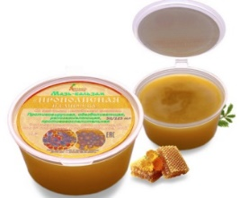  60 шт | 82 руб  180 руб | 77  руб  165 руб | 88 руб  170 руб | 82 руб  154 руб
005 | БАЛЬЗАМ НАТУРАЛЬНЫЙ ВОСКОВОЙ «ЖИВИЧНО-ПРОПОЛИСНЫЙ» ИЗ ДИВЕЕВА ,15%  Состав: масло подсолнечное, масло оливковое, воск пчелиный, живица кедра сибирского, прополис, мед.  Истинно «Природный лекарь» на основе живицы кедра и прополиса.  Обладает антисептическим, бактерицидным, болеутоляющим, согревающим действием. Улучшает кровообращение и обменные процессы в организме. Эффективен для массажа. Восстанавливает иммунные свойства кожи, ускоряет заживление кожных болезней (фурункулы, псориаз, экземы, зуд, отеки). Укрепляет волосы. Облегчает боли при воспалении слизистых горла, носа, бронхите, при ревматизме. Бережно ухаживает за кожными покровами. | 50 мл | 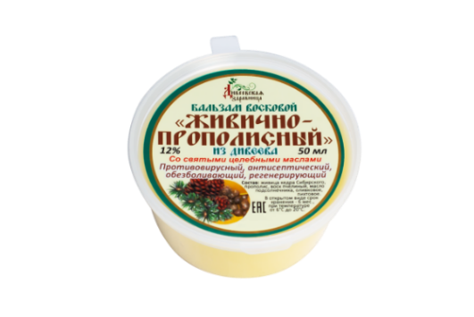  120 шт | 77 руб | 72  руб | 82 руб | 77 руб
006 | БАЛЬЗАМ ВОСКОВОЙ НАТУРАЛЬНЫЙ «ЖИВИЧНО-ОБЛЕПИХОВЫЙ С ТАВОЛГОЙ» ИЗ ДИВЕЕВА, 12%.  Состав: масла: подсолнечное, оливковое, льняное, воск пчелиный, ягоды облепихи, сухой экстракт травы таволги.  «Кладезь витаминов». Помогает при гиповитаминозе, мастопатии, эрозии, при гинекологических, неврологических и проктологических болезнях. Отлично выравнивает структуру и тон лица, способствует устранению мимических морщин, питает сухую и обезвоженную кожу, защищает, дарит ей упругость, молодость, свежесть, шелковистость и здоровый вид.  Эффективно используется для заживления ожогов, ран, трещин. Дезодорирует, питает, смягчает, замедляет процесс старения кожи. | 50 мл | 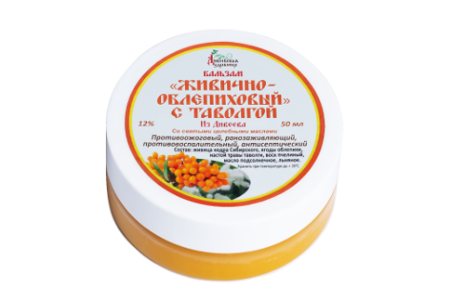  100 шт | 93 руб | 82  руб | 100 руб | 88 руб
007 | БАЛЬЗАМ-РАСТИРКА НАТУРАЛЬНАЯ ВОСКОВАЯ «РАЗОГРЕВАЮЩАЯ» с пчелиным подмором (для области суставов и поясницы)  Состав: масло подсолнечника, воск пчелиный, пчелиный подмор, прополис, живица кедровая, масло гвоздичное, масло камфорное, масло эвкалиптовое, масло пихтовое, масло эфирное лавандовое, жир медвежий, экстракт окопника, бодяги, масло красного перца.  Растирка, разогревающая - высокоэффективный бальзам мягкого действия, не вызывает жгучести. Активные вещества действуют как раздражители на кровеносные сосуды, заставляя их расширяться, увеличивают приток крови к обрабатываемому месту; ускоряют обмен веществ, привлекают поступление кислорода, стимулируют отток лимфы. Обеспечивает эффективное расслабляющее и успокаивающее действие на мышцы тела.  Результативно снимает застойные явления и дискомфорт в спине и суставах. | 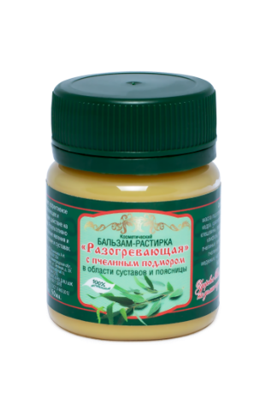  50 мл | 125шт | 143  руб | 120  руб | 148 руб | 127 руб
008 | БАЛЬЗАМ НАТУРАЛЬНЫЙ ВОСКОВОЙ «МУМИЕ С ЖИВИЦЕЙ, ПРОПОЛИСОМ И ТРАВАМИ», 20%  Состав: Масла: подсолнечное, оливковое, рыжиковое, льняное, воск пчелиный, ланолин натурал, мумие Алтайское очищенное, вода, живица кедра сибирского, прополис пчелиный, жиры медвежий, барсучий, настой сабельника, корня лопуха, золотого корня, окопника, травы таволги, зверобоя, календулы.  Органно-минеральный комплекс для лечения опорно-двигательного аппарата и кожных болезней (ожогов, дерматитов). Впитывается, не оставляя пятен. Очень эффективен для лечения суставных болей, при обострении остеохондроза, артрита, радикулита, вывихов, растяжений, ушибов. Снимает боль и воспаление при невралгических и ревматических болезнях, варикозном расширения вен, онемении конечностей. Эффективное средство для ухода за проблемной кожей. Устраняет сосудистые сеточки, растяжки, гнойнички. | 50 мл | 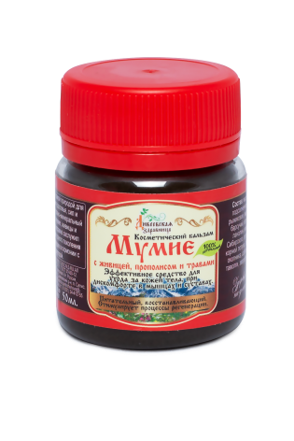  125 шт | 200  руб | 167 руб | 205 руб | 175 руб
009  010 | КРЕМ-КОМПЛЕКС «БЛАГО» ДЛЯ НОРМАЛЬНОЙ И КОМБИНИРОВАННОЙ КОЖИ ЛИЦА  СУПЕРУХОД!  Состав: вода, масло карите (ши), масло сладкого миндаля, масло семян чиа, глицерин, лецитин, пропиленгликоль, экстракт живицы кедровой, экстракт березового листа, экстракт жимолости, экстракт цветов липы, экстракт овса СО2, гиалуроновая кислота, витаминный комплекс A,E,F, карбомер (загуститель), супероксиддисмутаза (антиоксидант) парфюмерная композиция.  Легкий и нежный! Обеспечивает оптимальный и бережный уход за кожей. Имеет великолепную консистенцию, мягкий запах и быстро впитывается. Не только увлажняет и питает, но и лечит; восстанавливает липидный баланс, исправляет несовершенства кожи; защищает от воздействия солнца, ветра и мороза. Глубоко проникает в эпидермис и способствует эффективной борьбе с признаками старения. Сохраняет свежесть и молодость кожных покровов. | 50 мл  100 мл | 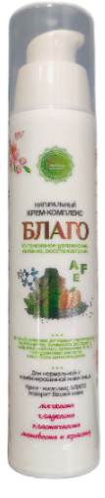  96 шт | 260 руб  215 руб | 235 руб  200  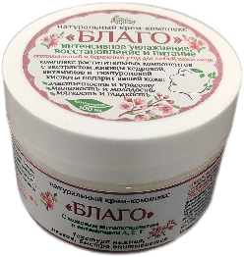  руб | 280 руб  230 руб | 252 руб  214 руб
011 | КРЕМ-БАЛЬЗАМ «БЛАГО» ОТ ОТЁКОВ И ТЯЖЕСТИ В НОГАХ, ПРИ ВАРИКОЗНОМ РАСШИРЕНИИ ВЕН  Изготовлен на основе действенных компонентов натурального происхождения: хлорофилл-каротиновой пасты (выжимка из молодой хвои), конского каштана, живицы кедра, ментола, кэроба, камфоры натуральной, мочевины, масла кокоса, масла черного тмина, красных водорослей, экстрактов лечебных растений: арники, гамамелиса, ирландского мха, шишек хмеля, плюща, центеллы азиатской.  Крем с отличным венотонизирующим эффектом,  для профилактики и комплексного лечения варикозного расширения вен.  Легкой текстуры, хорошо впитывается, улучшает кровоток, устраняет отечность, боль, жжение, зуд, усталость. Рассасывает сосудистые звездочки, тромбы, гематомы, снижает ломкость сосудов. улучшает цвет кожи. | 100 мл | 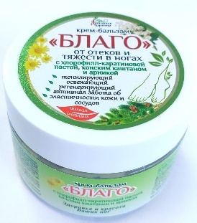  96 шт | 200 руб | 180 руб | 220 руб | 190 руб
012 | КРЕМ-БАЛЬЗАМ «БЛАГО» ДЛЯ УСТАВШИХ НОЖЕК,  ОТ ТРЕЩИН И НАТОПТЫШЕЙ  Изготовлен на основе усовершенствованной формулы  с добавлением натуральных целительных компонентов- арники, живицы кедровой, мочевины, масла кокоса и черного тмина.  Крем с приятным ароматом, легко наносится на кожу, хорошо впитывается. Благотворно влияет на состояние ног: увлажняет, питает, смягчает, дезодорирует регенерирует, устраняет микротрещины и очищает. Борется с натоптышами, сухостью и шелушением, придает коже ног гладкость и бархатистость. Снимает усталость, зуд, отечность, предотвращает появлению грибка. | 100 мл | 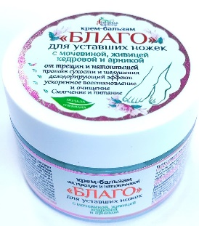  96 шт | 200 руб | 180 руб | 220 руб | 190 руб
013 | БАЛЬЗАМ ВОСКОВОЙ НАТУРАЛЬНЫЙ «ЖИВИЧКА» ДЛЯ ГУБ  Состав: масла подсолнечника, какао, зародышей пшеницы, косточек винограда и миндаля, воск пчелиный, живица кедра Сибирского.  Бальзам «Живичка» - идеальна для всей семьи.  Интенсивно питает, восстанавливает, защищает,делает эластичной, мягкой и нежной кожу губ. Бальзам подарит вашим губам сияющий и красивый оттенок и свежий, здоровый вид. | 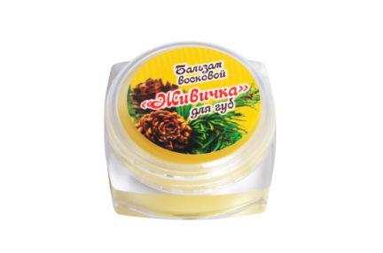  10 мл | 128 шт | 58 руб | 47  руб | 63 руб | 50 руб
014 | БАЛЬЗАМ ВОСКОВОЙ «ЖИВИЧНО-ДЕГТЯРНЫЙ»  Состав: деготь березовый, живица кедра сибирского, мочевина (гидрованс), масло клещевины, масло подсолнечника, воск пчелиный, ланолин.  Для восстановления кожи при грибковых поражениях.  Высоко эффективное народное средство для очищения кожных покровов при грибковых поражениях стоп, рук, ногтей. Бальзам также поможет восстановить кожу после ожогов, укусов насекомых, при трещинах, аллергических высыпаниях, экземах. | 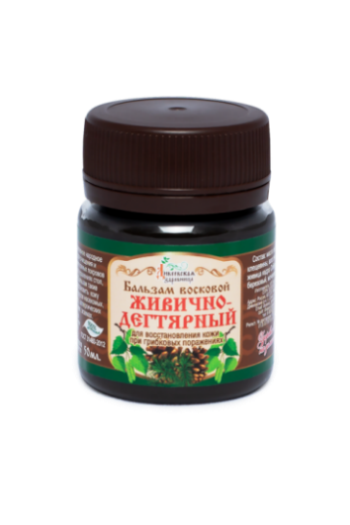  50 мл | 125 шт | 110 руб | 90  руб | 121 руб | 93 руб
015 | БАЛЬЗАМ-ЭЛЕКСИР ВОСКОВОЙ, НАТУРАЛЬНЫЙ «С МУСКУСОМ БОБРА» ИЗ ДИВЕЕВО  Состав: масло оливковое, воск пчелиный, экстракт мускусной железы бобра, барсучий жир, пчелиный воск.  Мускус бобра - мощный иммуномодулятор. Продуктивное и высокоэффективное средство для восстановления пораженных функций всего организма.  Обладает укрепляющим, тонизирующим, омолаживающим, противовоспалительным, бактерицидным, антисептическим, противовирусным, рассасывающим эффектом. | 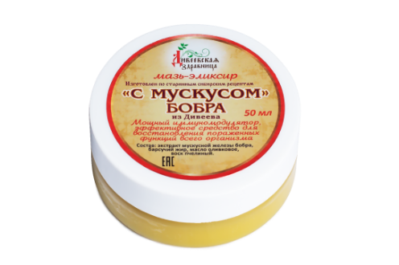  50 мл | 100 шт | 365 руб | 335 руб | 380 руб | 365 руб
016 | БАЛЬЗАМ НАТУРАЛЬНЫЙ, ВОСКОВОЙ «ЖИВИЧНЫЙ» КЕДРОВЫЙ 12% В ПОДАРОЧНОЙ КОРОБОЧКЕ  Состав: масла: подсолнечное, оливковое, кедровое, пихтовое, воск пчелиный, живица кедра Сибирского.  Универсальное косметическое и целебное средство на основе живицы кедра.  Обеспечивает мягкие процессы очищения и оздоровления кожи, возвращая ей мягкость, упругость и свежий красивый вид. Заполняет кожу влагой и питательными веществами, успокаивает, очищает, устраняет шелушение. Способствует быстрой регенерации и восстановлению проблемных участков кожи, заживлению мелких трещин, помогает бороться с мелкими дефектами, подтягивает общий тургор кожи, разглаживает морщинки, предотвращает увядание кожи. Прекрасно подходит для массажа, снимает мышечное напряжение и дискомфорт. | 50 мл | 78 шт  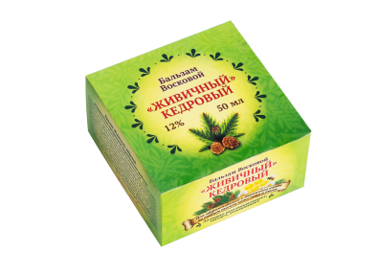 | 140 руб | 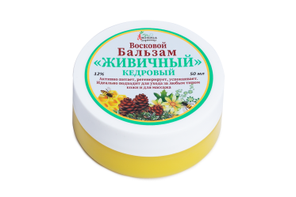  115 руб | 150 руб | 125 руб
017 | БАЛЬЗАМ НАТУРАЛЬНЫЙ ВОСКОВОЙ «ПРОПОЛИСНЫЙ» 12% В ПОДАРОЧНОЙ КОРОБОЧКЕ  Состав: масло подсолнечное, масло оливковое, воск пчелиный, прополис, мёд.  Чудодейственным ингредиентом бальзама является уникальный продукт - прополис.  Бальзам — нежное оздоравливающее косметическое средство для бережного ухода за кожей лица и тела.  Омолаживает, сохраняет оптимальную увлажнённость, питает, добросовестно устраняет дефекты, подтягивает тургор, дезодорирует и эффективно защищает, увлажняет, придавая коже мягкость, эластичность и естественный блеск. Снимает усталость и дискомфорт в мышцах и суставах. | 50 мл | 78 шт  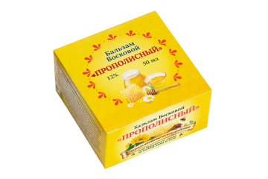 | 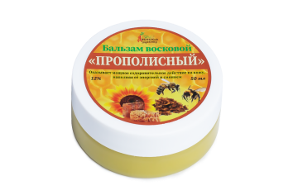  154 руб | 125 руб | 160 руб | 135 руб
018 | БАЛЬЗАМ ВОСКОВОЙ НАТУРАЛЬНЫЙ «ЖИВИЧНО-ОБЛЕПИХОВЫЙ С ТАВОЛГОЙ», 12%. В ПОДАРОЧНОЙ КОРОБОЧКЕ  Состав: масла: подсолнечное, оливковое, льняное, воск пчелиный, ягоды облепихи, сухой экстракт травы таволги.  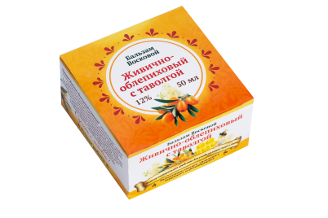  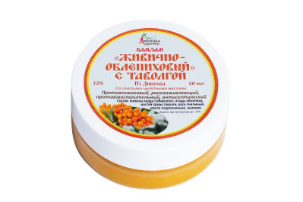  Настоящий «кладезь» полезных веществ, в основе которого лежит уникальная ягодка облепиха и гармоничный комплекс природных компонентов, необходимых для обогащения витаминами и питательными веществами микрофлоры эпидермиса кожи. Отлично выравнивает структуру и тон лица, способствует устранению мимических морщин, питает сухую и обезвоженную кожу, защищает, дарит ей упругость, молодость, свежесть, шелковистость и здоровый вид. Обладает мощными регенерирующими свойствами. Способствует рассасыванию растяжек. | 50 мл | 78 шт | 140 руб | 125 руб | 154 руб | 135 руб
019 | БАЛЬЗАМ-РАСТИРКА НАТУРАЛЬНАЯ, ВОСКОВАЯ «РАЗОГРЕВАЮЩАЯ» с пчелиным подмором В ПОДАРОЧНОЙ КОРОБОЧКЕ  Состав: масло подсолнечника, воск пчелиный, пчелиный подмор, прополис, живица кедровая, масло гвоздичное, масло камфорное, масло эвкалиптовое, масло пихтовое, масло эфирное лавандовое, жир медвежий, экстракт окопника, бодяги, масло красного перца.  Растирка «разогревающая» - высокоэффективный бальзам мягкого действия, не вызывает жгучести. Активные вещества действуют как раздражители на кровеносные сосуды, заставляя их расширяться, увеличивают приток крови к обрабатываемому месту; ускоряют обмен веществ, привлекают поступление кислорода, стимулируют отток лимфы. Обеспечивает эффективное расслабляющее и успокаивающее действие на мышцы тела.  Бальзам способствует снятию воспалений, отёков. Обладает тонизирующим эффектом.  Результативно снимает застойные явления и дискомфорт в спине и суставах. | 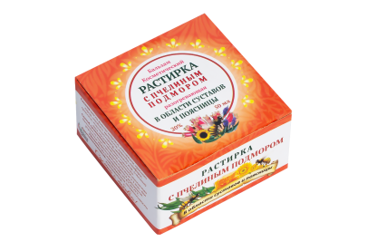  50 мл | 78 шт | 155 руб | 135 руб  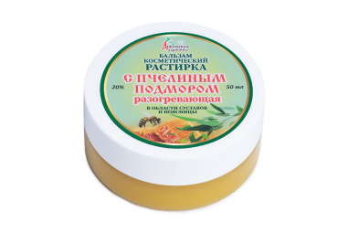 | 170 руб | 145 руб
020  021  022 | МАСЛО-БАЛЬЗАМ «ЖИВИЧНЫЙ» ИЗ ДИВЕЕВО, 10%  Состав: масла: подсолнечное, оливковое, живица кедра сибирского.  Терпентиновый бальзам.  Для восстановления, питания и очищения организма на клеточном уровне. Применяется наружно и внутренне.  Для улучшения обмена веществ, укрепления иммунитета, «Сибирской чистки организма», для нормализации пищеварительной и нервной системы. При стрессе, бессоннице, простудных заболеваниях, при дискомфорте и усталости в мышцах. Восстанавливает и питает кожу, предохраняет от увядания и разглаживает морщинки. Прекрасно подходит для массажа. | 50 мл  100мл  250мл | 126 шт  72 шт  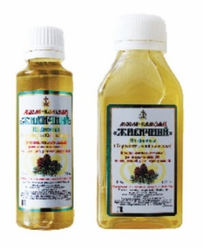  56 шт | 105 руб  180 руб  360 руб | 90  руб  165 руб  330 руб | 113 руб  190 руб  390 руб | 95 руб  176 руб  360 руб
023  024 | МАСЛО-БАЛЬЗАМ «ЖИВИЦА В КЕДРОВОМ МАСЛЕ» ,12%  Состав: масла кедровое, оливковое, живица кедра сибирского.  Терпентиновый бальзам. Чрезвычайно богат витаминами, макро и микроэлементами, антиоксидантами, полинасыщенными кислотами. Мощно стимулирует иммунную систему, очищает кровь от шлаков.  Эффективен при воспалении почек, мочевыводящих путей, артритах, болезнях дыхательных путей и пищеварительной системы. Для омоложения организма, регенерации кожи, заживления ран. | 50 мл  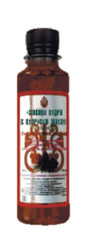  100мл | 56 шт  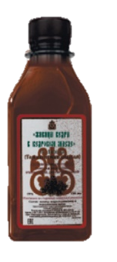  56 шт | 140 руб  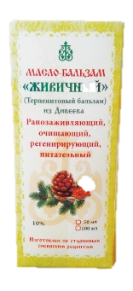  230 руб | 120 руб  205 руб | 145 руб  245 руб | 125 руб  225 руб
025 | МАСЛО НАТУРАЛЬНОЕ «КЕДРОВОЕ» (первого холодного отжима, нерафинированное)  Состав: масло кедрового ореха 100% холодного отжима.  Ценный, вкусный и богатый полезными веществами продукт для укрепления здоровья.  Источник витаминов, жирных кислот, макро- и микроэлементов, биологически активных веществ. Природный антиоксидант, укрепляет организм, нормализует работу всех внутренних органов, замедляет процесс старения.  Применяется: для оздоровления внутрь и наружно (разглаживает морщины, улучшает состояние волос), неповторимый деликатес в кулинарии. | 100мл | 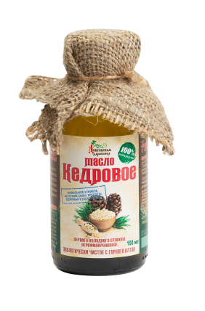  50 шт | 400 руб | 370 руб | 425 руб | 400 руб
026 | МАСЛО-БАЛЬЗАМ «ЖИВИЧНОЕ» ДЛЯ КРАСОТЫ И ЗДОРОВЬЯ ВОЛОС  Состав: масла: льняное, кедровое, касторовое, хмеля, зародышей пшеницы, красного перца, репейное, горчичное, миндальное, виноградной косточки, какао, рисовых отрубей, гвоздичное.  Это легкая и действенная формула природного «Живичного коктейля» для активного восстановления, роста волос и прекращения их выпадения. Настоящая «находка», если вы хотите подарить здоровье вашим волосам: прочность, эластичность, блеск и укрепить корни волос. | 100 мл | 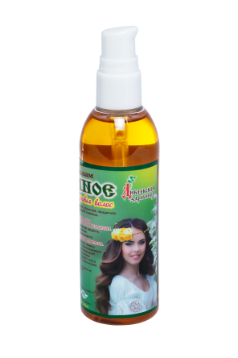  70 шт | 155 руб | 130 руб | 170 руб | 135 руб
027 | ПИХТОВОЕ НАТУРАЛБНОЕ ЭФИРНОЕ МАСЛО  Состав: эфирное масло пихты.  Пихтовое масло обладает антибактериальным, противовоспалительным, иммуноукрепляющим, очищающим, регенерирующим, отхаркивающим, антиоксидантным, обезболивающим, успокаивающим, омолаживающим, мочегонным, дезодорирующим свойствами, что делает его универсальным средством в косметологии, медицине, бытовой сфере.  Имеет очень богатый состав - кроме вытяжек из дерева, в нем содержится более 100 активных полезных компонентов — каротиноиды, токоферолы, дубильные и аскорбиновые кислоты и т.д. | 50 мл | 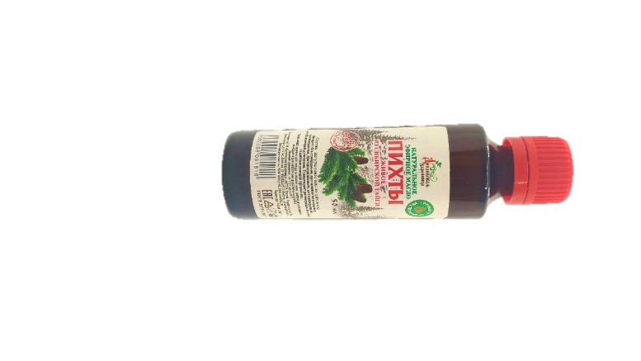  126 шт | 250 руб | 230 руб | 265 руб | 245 руб
028 | МАСЛО ПИЩЕВОЕ от святых мощей преподобного Серафима Саровского  Освещенное масло принимают в пищу с молитвой о помощи в исцелении телесных недугов и душевных беспокойств.  Благоговейно, каплями добавлять в пищу, читая молитву «Отче наш», «Богородица» и обращение ко Святому.  Хранить рядом с иконостасом. | 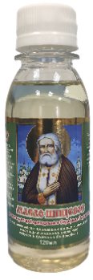  120мл | 60 шт | 90 руб | 80  руб | 95 руб | 85 руб
029 | МАСЛО ЧЕРНОГО ТМИНА 100 % натуральное, холодного отжима, нерафинированное  Омоложение, восстановление и защита на клеточном уровне.  Универсальное средство, оказывающее положительное воздействие практически при всех заболеваниях.  В масла тмина находится около 40 действующих ценных веществ, подтверждённых наукой.  Полезные свойства:  1. Сильный антиоксидант, предупреждает развитие рака  2. снижает уровень сахара и холестерина  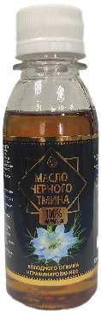  3.уничтожает хеликобактер пилори в желудке  4.снижает давление  5.укрепляет сосуды, улучшает работу сердца  6. Очищает организм  7. Защищает мозг и улучшает память  8.облегчает боль в суставах, при ревматизме, уменьшает воспаление  9.уничтожает грибки Кандиды  Уменьшает судороги, помогает в лечении аллергии, синусита, гепатита С  С успехом применяется в косметологии для омоложения кожи и роста волос. | 120мл | 60 шт | 330 руб | 290 руб | 355 руб | 310 руб
030 | МАСЛО СЕМЯН ШИПОВНИКА «Жидкое солнце»  Состав: 100% масло семян шиповника  Уникальные свойства масла семян шиповника заключаются в способности ускорять процесс клеточной регенерации и омоложения кожных покровов. Благодаря этому замедляется процесс старения, кожа приобретает гладкий, шелковистый и красивый вид.  Масло является «скорой помощью» в борьбе со шрамами, ожогами, ранами, пигментацией, воспалениями, растяжками, дерматитами.  Оказывает мощный оздоровительный эффект на работу организма: обладая желчегонным действием, положительно влияет на печень, поджелудочную железу; способно укреплять стенки кровеносных сосудов, снижать холестерин, повышать иммунитет, помогать бороться с лишним весом. | 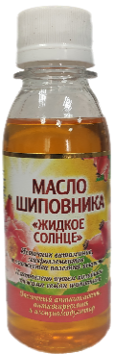  120мл | 60 шт | 200 руб | 185 руб | 215 руб | 200 руб
031 | МАСЛО ЗВЕРОБОЯ «лекарство от 99 болезней»  Состав: масло подсолнечное, цветы зверобоя.  Целебные свойства масла зверобоя обусловлены наличием в его составе мощных активных веществ: флавоноидов ,никотиновой и аскорбиновой кислоты, каротина, эфирных масел, смол и дубильных веществ, кахетинов, вит. А, Е,С,Р,РР,В4;  Свойства масла характеризуют широкий спектр, его применения в народной медицине при различных патологиях: уничтожают грибки и вирусы, обеззараживают и затягивают раны; оказывает спазмолитический эффект в сфере гастроэнтерологии, седативный при депрессии и плохом сне, питательное, обезболивающее, противоотечное, противоаллергическое. | 120мл  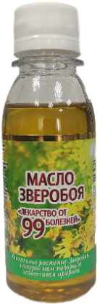 | 60 шт | 180 руб | 166 руб | 195 руб | 180 руб
032 | МУМИЕ «АЛТАЙСКОЕ», ОЧИЩЕННОЕ 100%  Состав: мумие алтайское очищенное.  Перевод с греческого - «сохраняющее тепло», «Слезы гор» - природный целебный бальзам с расщелин скал с успехом пользуется более 2500 лет как чудодейственное средство против всех болезней. Темно-коричневое эластичное, густое, с бальзамическим запахом.  Внутренне: при заболеваниях верхних дыхательных путей и пищеварительного тракта, бронхиальной астмы, туберкулеза, язвы желудка, при сахарном диабете, невралгии, ожирении, психических расстройствах.  Наружно: при кожных проблемах. | 50 г  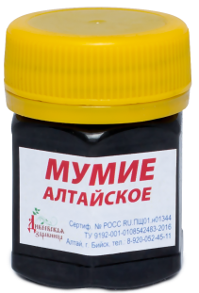 | 126 шт | 305 руб | 270 руб | 320 руб | 290 руб
033 | ЖИВИЦА КЕДРА СИБИРСКОГО 100%  Натуральная (подсочка).  Состав: живица кедра сибирского 100%  Сок кедра - смолистое вещество, в переводе «энергия, жизнь». Обладает мощным лечебным эффектом.  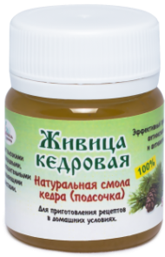  Для самостоятельного приготовления рецептов в домашних условиях. Обладает высокими бактерицидными заживляющими свойствами. Применяется только в разведённом с маслом состоянии. | 50 мл | 125 шт | 160 руб | 150 руб | 180 руб | 165 руб
034  035 | ЖИР «МЕДВЕЖИЙ»  ЖИР «БАРСУЧИЙ» 100% натуральный, с Алтая  Состав: жир животный топленный «Медвежий» и жир топленный «Барсучий».  «ДОМАШНИЙ ДОКТОР», КЛАДОВАЯ ПИТАТЕЛЬНЫХ ВЕЩЕСТВ!  Поднимает иммунитет, помогает при истощении, снимает усталость в мускулах и ломоту в суставах.  Помогает при заболеваниях дыхательных путей (туберкулез, пневмония, астма кашель), заболеваний печени, желудка и кожных заболеваний. | 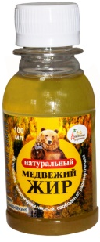  100мл | 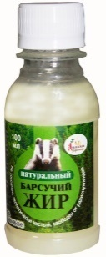  50 шт | 385 руб | 360 руб | 410 руб | 385 руб
036 | ЧАГА БЕРЕЗОВАЯ (ИЗМЕЛЬЧЕННАЯ)  Состав: гриб чага березовая (нарост на березе)  Чага является мощным биостимулятором, запускающим важнейшие реакции организма и настраивающим тело на здоровую волну.  Она способствует повышению активности иммунной системы, подавляет рост раковых клеток. Улучшает работу ЖКТ.  Ученые Новосибирского Центра Вирусологии «Вектор» назвали Чагу «Абсолютным рекордсменом»  среди всех грибов, так как она подавляет все известные на сегодняшний день вирусы и рекомендуют применять Чагу в домашних условиях, используя мелко измельченное сырье для приготовления чая. | 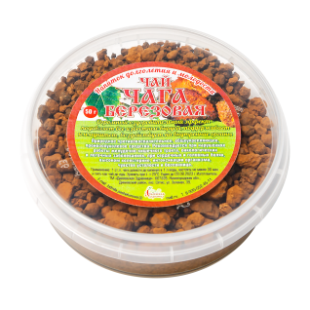  50 г | 60 шт | 85 руб | 75  руб | 90 руб | 80 руб
037 | ГРИБЫ БЕЛЫЕ СУШЕНЫЕ ИЗ СИБИРСКОЙ ТАЙГИ  Белый Гриб - самый элитный, ценный и питательный! Славится своим насыщенным грибным вкусом и удивительным орехово-сливочным ароматом.  Высокие вкусовые качества белых грибов раскрываются в кулинарии, и также грибы полезны для здоровья: являются источником белка и сильным антиоксидантом, содержат вит. А, В1, С, Д. Способствуют расщеплению жиров, сахаров, уменьшают холестерин, укрепляют иммунитет, защищают от вирусов и грибков, благотворно влияют на сердечно-сосудистую систему, обладают противоопухолевыми свойствами. | 60 г | 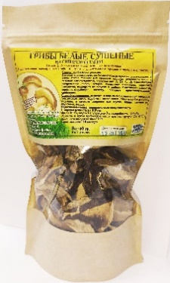 | 280 руб | 255 руб | 300 руб | 273 руб
038 | НАТУРАЛЬНЫЙ БАЛЬЗАМ «ХВОЙНЫЙ ЗДРАВЕНЬ»  Состав: натуральный клеточный сок зелёной хвои сосны и ели, вода, экстракты зверобоя, календулы, лопуха, золотого корня, масла пихты, сосны и кедра.  Богатый природный комплекс витаминов и биологических элементов.  «Хвойный Здравень» отличается высоким содержанием в своем составе фитонцидов, антиоксидантов, флавоноидов, фитогормонов, терпентинов, каротиноидов, эстрогенов, хлорофилла, фолиевой кислоты, натуральных витаминов: В1, В2, В6, С, Д, Р, РР, Н, эфирных масел, аминокислот, макро - и микроэлементов: Na, K, Ca, Mg, Zn, Cu, Co, Se, Fe.  Применяется: для ванн, компрессов, растирок, ингаляций, для массажа, ухода за волосами, ванночек для ног.  «Хвойный Здравень» стимулирует жизнедеятельность клеток, побуждает их внутренние резервы к восстановлению. Способствует мощной регенерации ослабленных клеток, что приводит к их скорейшему заживлению и в целом к улучшению здоровья человека. | 240мл | 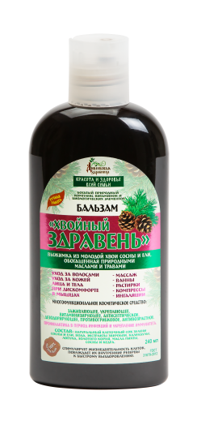  45 шт | 280 руб | 240 руб | 300 руб | 255 руб
039 | БЕЗАЛКОГОЛЬНЫЙ БАЛЬЗАМ «БЛАГОДАТНЫЙ» С МЕДОМ ДИВЕЕВСКИЙ  Бальзам приготовлен из комплекса натурального растительного сырья из 17 трав - эхинацеи, мяты перечной, тысячелистника, цветов иван-чая и ромашки, аира болотного, плодов шиповника, ореха кедрового, плодов черемухи, гвоздики, душицы, корней радиолы розовой, бадана толстолистного, замороженных плодов черноплодной рябины, смородины, клюквы, сока яблочного, меда и воды с ионами серебра.  Рекомендуется как мощное, эффективное средство для повышения иммунитета. | 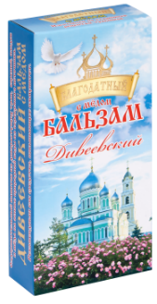  250мл | 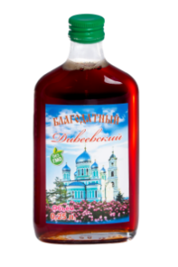  24 шт | 203 руб | 188 руб | 213 руб | 198 руб
040 | БЕЗАЛКОГОЛЬНЫЙ БАЛЬЗАМ «МОНАСТЫРСКИЙ» С МЁДОМ ДИВЕЕВСКИЙ  Бальзам изготовен на основе известного рецепта «Монастырского» сбора 16 трав от проффесиональног травника архимандрита Георгия.  состав: Вода родниковая питьевая, насыщенная ионами серебра, мед алтайский, плоды шиповника, почки березы, кора крушины, цветы липы, сушеницы и ромашки, сухоцвет, трава шалфея, крапивы двудомной, бессмертника, череды трехраздельной, толокнянки, тысячилистника, полыни, чабреца, пустырника, сахар, лимонная кислота.  Оказывает мощное общеукрепляющее, кровоочистительное, регенерирующее и противоопухолевое действие.  Благотворно воздействует на иммунитет и обмен веществ, улучшает состав крови, способствует рассасыванию доброкачественных опухолей, нормализует работу ЖКТ, стимулирует мозговую деятельность, а так же поможет справиться с усталостью, стрессом и авитоминозом. | 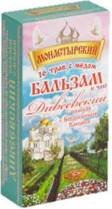  250мл | 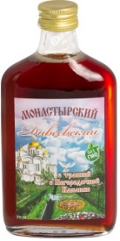  24 шт | 203 руб | 188 руб | 213 руб | 198 руб
041 | БЕЗАЛКОГОЛЬНЫЙ БАЛЬЗАМ «РОДНИЧОК» МЕДОВЫЙ ДЕТСКИЙ  Состав: природная вода питьевая с ионами серебра, мед натуральный алтайский, свежезамороженные плоды черноплодной рябины, земляники, цветки ромашки, трава мелиссы, лаванды, пустырника,  череды, корень валерианы, шишки хмеля, фенхель, сахар, лимонная кислота.  Это целебный сбор Алтайских трав для взрослых и детей от 3-х лет. Повышает сопротивляемость детского организма к стрессам и инфекциям. Поддержит ослабленный иммунитет, поможет побороть простуду. Нормализует пищеварение. Активизирует работу головного мозга, что поможет лучшему восприятию информации. | 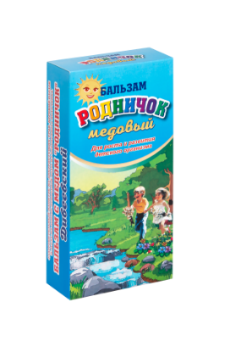  250мл | 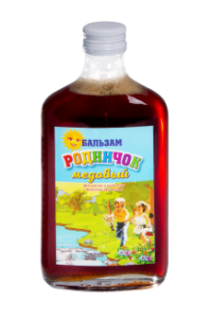  24 шт | 203 руб | 188 руб | 213 руб | 198 руб
042 | БЕЗАЛКОГОЛЬНЫЙ БАЛЬЗАМ «ЛЕГКОЕ ДЫХАНИЕ» с прополисом, огневкой и травами  Бальзам рекомендуется как эффективное восстановительное средство для профилактики и при заболеваниях дыхательных путей, сопровождающихся кашлем.  Состав: природная вода питьевая с ионами серебра, мед цветочный, прополис, экстракт огневки пчелиной, цветы липы, зверобоя, календулы, лист мать-и-мачехи, подорожника, малины, отвар корня солодки, плоды шиповника, ягоды клюквы, малины, рябины красной и черноплодной, лимонная кислота-регулятор кислотности.  Бальзам эффективно разжижает мокроту и улучшает ее отхождение, насыщает кровь кислородом, уменьшает воспалительный процесс, отечность, повышает иммунитет, что способствует выздоровлению. | 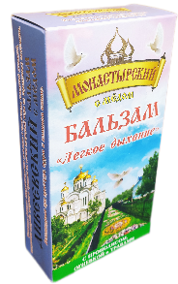  250мл | 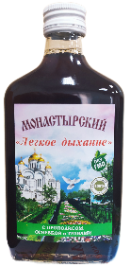  24 шт | 205 руб | 195 руб | 220 руб | 205 руб
043 | БЕЗАЛКОГОЛЬНЙ БАЛЬЗАМ «СВОБОДНОЕ ДВИЖЕНИЕ» с мумие, чагой, сосновыми почками  Рекомендуется как эффективное профилактическое средство при болезнях опорно-двигательного аппарата.  Бальзам улучшает кровообращение в поражённых суставах, хрящах и мягких тканях.  Способствует снятию воспалительного процесса, отека, спазмов сосудов, болевых ощущений.  Нормализует суставную жидкость, укрепляет околосуставную ткань, предотвращает тромбообразование и развитие остеохондроза.  Состав: природная вода питьевая с ионами серебра, мед цветочный, мумие Алтайское, сосновые почки, поды конского каштана, чага березовая, корневища сабельника, куркумы, дягиля, аира болотного, листья лавра, эвкалипта, подорожника, крапивы, цветы зверобоя, ягоды черной смородины, рябины красной и черноплодной, лимонная кислота-регулятор кислотности. | 250мл  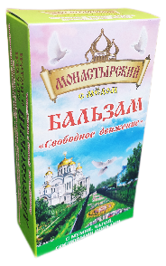 | 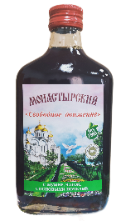  24 шт | 205 руб | 195 руб | 220 руб | 205 руб
044 | СБИТЕНЬ ДИВЕЕВСКИЙ «ОЗЕРО ЗДОРОВЬЯ» на таёжном меду  Является отличным средством для пробуждения восстановительных ресурсов организма человека, повышения иммунитета, профилактики и защиты от инфекций.  Состав: вода, мёд таёжный, замороженные ягоды клюквы, черноплодной рябины, плоды можжевельника, цветы зверобоя, корица, мускатный орех, бутон гвоздики, семена кориандра, корень имбиря, горошек душистого перца, лавровый лист.  НОВИНКА ! | 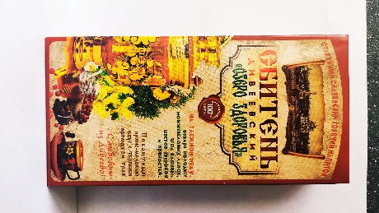  250мл | 24 шт | 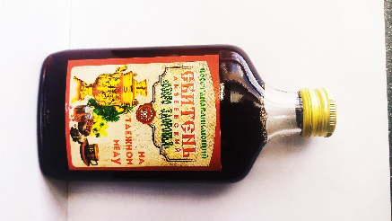  240 руб | 225 руб | 255 руб | 240 руб
045 | ШАМПУНЬ - КОНДИЦИОНЕР «ЛУГОВОЕ РАЗНОТРАВЬЕ» С МЕДОМ И ЦВЕТОЧНОЙ ПЫЛЬЦОЙ  Натуральный концентрированный, экологически чистый, без сульфатов и парабенов. Для всех типов волос.  Разработан с лечебно-диагностической фирмой «Медик» на основе мягких моющих компонентов с добавлением природного целебного комплекса из вытяжек луговых трав (ромашки, василька, клевера, шалфея, мяты, лопуха крапивы, шишек хмеля) масляного коктейля из рисового, конопляного и миндального масла, натурального меда и цветочной пыльцы.  - хорошо промывает волосы и кожу головы;  - укрепляет структуру волос по всей длине.  - активно питает, восстанавливает и стимулирует рост;  - дарит естественную шелковистость и изысканный, роскошный аромат свежей травы.  ВРЕМЕННО ОТСУТСТВУЕТ | 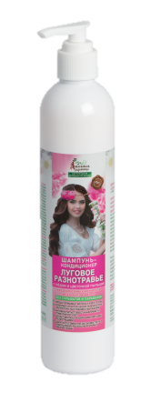  350мл | 35 шт | 227 руб | 212 руб | 237 руб | 225 руб
046 | ШАМПУНЬ - КОНДИЦИОНЕР «ЖИВИЧНЫЙ» С ХЛОРОФИЛЛ-КАРОТИНОВОЙ ПАСТОЙ  Натуральный концентрированный, экологически чистый, без сульфатов и парабенов. Для всех типов волос.  Разработан с лечебно-диагностической фирмой «Медик» на основе мягких моющих компонентов с добавлением оздоравливающего биологически активного комплекса из кедровой живицы, отжима целебной хвойной зелени и масляного коктейля из кедрового, оливкового и хлопкового масла.  Живица кедра Сибирского и хлорофилл-каротиновая паста – известные природные антиоксиданты, богатые фитонцидами, каротиноидами, эфирами, витаминами, которые мощно стимулируют восстановление жизненной силы и энергии волос.  - активно питает, восстанавливает и укрепляет луковицы волос, устраняет перхоть, предупреждает выпадение и стимулирует рост волос;  - делает волосы более плотными, здоровыми и эластичными, дарит естественную шелковистость и роскошный лесной аромат. | 350мл | 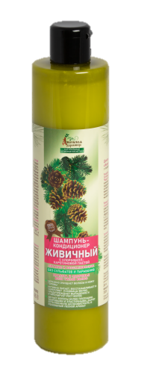  35 шт | 227 руб | 212 руб | 237 руб | 225 руб
047 | ЦЕЛЕБНЫЙ НАПИТОК «КОРНИ ЗДОРОВЬЯ»  Состав: корень лопуха, корень одуванчика, корень цикория.  Вся сила растений - в корнях!  Корни помогут отрегулировать работу ЖКТ, печени, почек, желчного пузыря, мягко провести настоящую генеральную уборку по очистке организма от солей и токсинов, помогают бороться с грыжами, активизировать кровоток и обмен веществ, снизить уровень сахара в крови. Корни хорошо снимают симптомы ОРВИ, восстанавливают силы, укрепляют волосы и омолаживают кожу.  РЕКОМЕНДУЕТСЯ при остеохондрозе, подагре, позвоночных грыжах, холецистите, гастрите, язве желудка, сахарном диабете, анемии, гайморите, простуде, бронхите, туберкулезе, проблемах мочеполовой системы, угревой сыпи, фурункулезе, для ухода за кожей. | 100 г  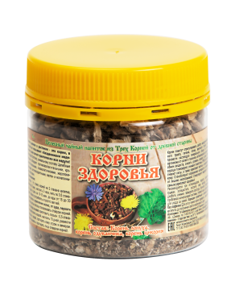 | 72 шт | 160 руб | 145 руб | 170 руб | 155 руб
048  049 | ЧАЙ «МОНАСТЫРСКИЙ»,16 трав Горного Алтая  Состав: шалфей, крапива, шиповник, бессмертник, толокнянка, череда, полынь, тысячелистник, ромашка, чабрец, кора крушины, почки березовые, цветы липы, сушеница топяная, пустырник, бессмертник.  Кровоочистительный, противовоспалительный, противоопухолевый.  Очищает и восстанавливает кровь, лимфу, выводит шлаки токсины. Укрепляет жизненные силы, повышает ослабленный иммунитет, нормализует обмен веществ. При систематическом употреблении способствует рассасыванию и уменьшению опухолей. | 100 г  пакет  100 г  банка | 40 шт  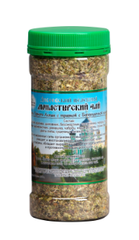  33 шт | 130 руб  150 руб | 120 руб  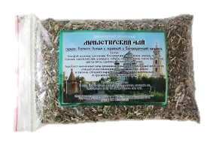  140  руб | 135  руб  145 руб | 125 руб  145 руб
050  051 | ЧАЙ «ПРОТИВОПАРАЗИТАРНЫЙ» монастырский сбор, 9 трав  Состав: трава хвоща полевого, полыни горькой, листья мяты, семена укропа, корни аира, гвоздика, пижма, кукурузное рыльце, семена расторопши.  Для лечения гельминтозов, токсоплазмоза, различных вирусных заболеваний (герпеса, папиллома-вируса и др.)  Сбор употребляется в сухом виде не заваривая. | 100 г пакет  100 г  банка | 50 шт  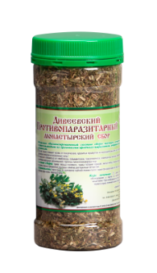  33 шт | 130 руб  150 руб | 120 руб  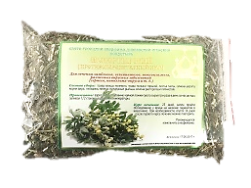  140 руб | 135 руб  145 руб | 125 руб  145 руб
052  053  054 | ЧАЙ «ВИТАМИННЫЙ»,12 трав Горного Кавказа, «элитный» из цветочков и листочков  Состав: шалфей, зверобой, душица, лист малины, ежевики, иван-чай, галега, мята, дербенник, чабрец, шиповник, барбарис.  Настой витаминного сбора золотистого цвета обладает великолепным вкусом и ароматом, придает силы, укрепляет дух, снимает симптомы простуды, частые головные боли, укрепляет память, закрывает «врата инфекции». | 100г пакет  120г  пакет  80 г банка | 25 шт  25 шт  33 шт  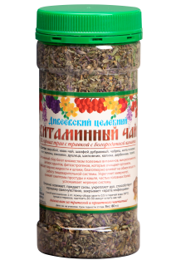 | 155 руб  165 руб  165 руб | 145 руб  155 руб  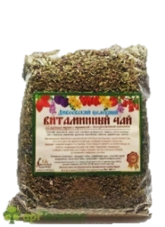  150 руб | 165 руб  175 руб  170 руб | 155 руб  165 руб  160 руб
055  056 | «ИВАН-ЧАЙ ФЕРМЕНТИРОВАННЫЙ»  Состав: Ферментированные листья Иван-чая (кипрей, копорский чай).  Целебный русский чай, вкусный крепкий, ароматный. Без кофеина.  Имеет мощный оздоровительный эффект на весь организм.  Обладает противовоспалительным, антибактериальным, противоопухолевым, седативным, потогонным и обволакивающим действием. Нормализует давление. Хорошо восстанавливает силы после болезней и травм. | 100г  пакет  100г банка | 50 шт  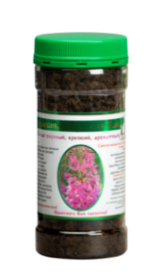  33 шт | 125 руб  160 руб | 115 руб  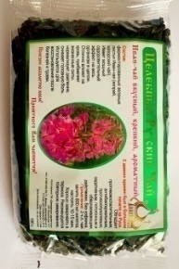  145 руб | 135 руб  165 руб | 125 руб  155 руб
057  058  059  060  061 | «ИВАН-ЧАЙ ФЕРМЕНТИРОВАННЫЙ В АССОРТИМЕНТЕ»  С целебными добавками:  - С Калиной  - С Черноплодной рябиной  - С Чабрецом  - С шиповником и таволгой  - С Облепихой | 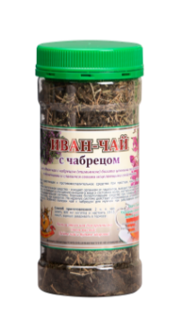  100 г  банка | 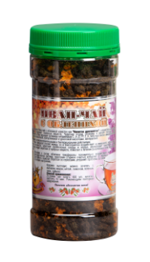  33 шт | 160 руб | 145 руб | 165 руб | 155 руб
062 | Чай «СОЛНЫШКО». Детский сбор  Состав: мята полевая, лист малины, репешок, иван-чай, дербенник, плоды шиповникаПолезный, вкусный, ароматный чайный напиток "СОЛНЫШКО". Укрепляющий, витаминный, успокаивающий. Обогащает организм необходимыми витаминами, активирует защитные функции организма, укрепляет иммунитет. Поможет справиться с простудными заболеваниями, кашлем, повышенной температурой, нормализовать сон, успокоиться и снять стресс. Благотворно действует на работу пищеварительной и нервной системы. Собрано вручную в экологически чистых районах Горного Кавказа. | 140 г  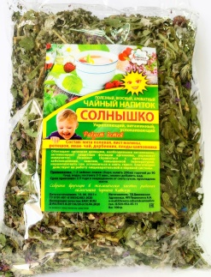  пакет | 16 шт | 150 руб | 140 руб | 160 руб | 150 руб
063 | ЧАЙ «ТРАВЯНОЙ» 20 видов в ассортименте, в льняных мешочках.  «От простуды и кашля», «От давления»,  «Сердечный», «Здоровый иммунитет»,  «Антистресс», «Желудочный»,  «Здоровый сон», «Женский», «Мужской»  «Панкреатит», «Антихолестерин»,  «Диабет», «Очищающий»,  «Защита суставов», «Щитовидная железа»,  «Здоровые почки», «Здоровая печень»,  «Поджелудочный», «Чистые сосуды», «Иван-Чай». | 150 г | 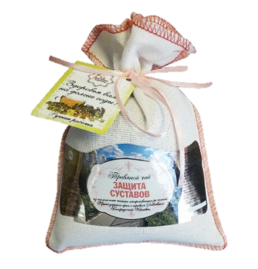  25 шт | 150 руб | 135 руб | 160 руб | 150 руб
064 | ПОДУШЕЧКА С ГОРНОЙ ЛАВАНДОЙ (Ручная работа)  Состав: цветы лаванды.  Саше с лавандой в льняном мешочке.  Душистый, яркий аромат цветов Лаванды – полезен всем! Тонко воздействуя на наше обоняние, восстанавливает гармонию духа и тела, успокаивает. Применяется для нормализации сна, даёт успокоительный эффект, ароматизирует помещение. | 30 г | 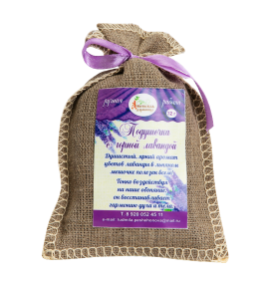 | 85 руб | 75  руб | 90 руб | 80 руб
065  066  067  068  069  070  071 | МАРМЕЛАД ЖЕЛЕЙНЫЙ ПЛАСТОВОЙ НАТУРАЛЬНЫЙ  в ассортименте:  - «АПЕЛЬСИН»  - «ЕЖЕВИКА»  - «КЛУБНИКА»  - «КЛЮКВА»  - «ОБЛЕПИХА»  - «ТАЁЖНЫЙ КЕДР»  - «ФЕЙХОА»  100 % из натуральных компонентов!  Временно отсутствует! | 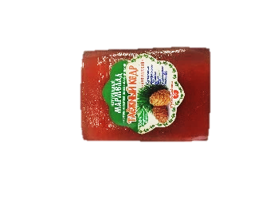  210 г | 12 шт | 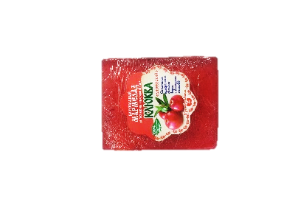  110  руб | 103  руб | 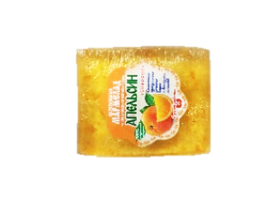  118 руб | 110 руб
072 | МЁД НАТУРАЛЬНЫЙ «ЦВЕТОЧНО-ЛАВАНДОВЫЙ», «АЛЬПИЙСКОЕ РАЗНОТРАВЬЕ», «РАЗНОТРАВЬЕ ГОРНОГО АЛТАЯ», «ЦВЕТОЧНО-КОРИАНДРОВЫЙ», «ЦВЕТОЧНОЕ РАЗНОТРАВЬЕ»  «ДОННИКОВЫЙ»  Непревзойденный диетический продукт и лучшее лакомство. Неповторимый букет полезных свойств!  Регулярное употребление меда способствует повышению активности и работоспособности организма. | 300 г  300 г | 30 шт  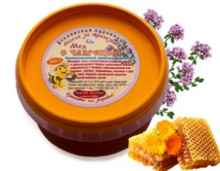  30 шт | 125 руб  155 руб | 115 руб  145 руб | 130 руб  160 руб | 123 руб  153 руб
073  074  075  076  077  078  079  080 | КРЕМ-МЕД НАТУРАЛЬНЫЙ С ЯГОДАМИ И ФРУКТАМИ - ЦЕЛЕБНОЕ ЛАКОМСТВО.  черной смородиной; с земляникой; с кокосом,  с имбирем; с черникой; с апельсином, с женьшенем,  с брусникой; с малиной; с белым клевером,  с мелиссой, с апельсином, с лимоном, с голубикой  с клюквой, с клубникой, облепихой, мелиссой,  с имбирем, с манго, с дыней, клубникой-бананом,  с ягодами годжи, с живицей, с мумие.  КРЕМ-МЕД НАТУРАЛЬНЫЙ С ПЧЕЛОПРОДУКТАМИ И ОРЕШКАМИ  Кедровый орех, фундук, фисташка, грецкий орех, прополис, цветочная пыльца.  С Маточным молочком  С Пергой  Крем-мёд — это смесь мёда с полезными и вкусными добавками. Обладает нежной приятной текстурой и ярким вкусом. Пользуется большой популярностью во всём мире. Необычное целебное лакомство. | 350 г  400 г  350 г  400 г  350 г  400 г  350 г  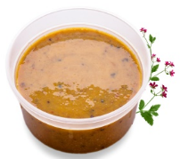  400 г | 20 шт  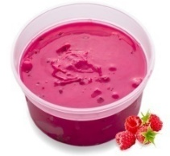  20 шт  20 шт  20 шт  20 шт  20 шт  20 шт  20 шт | 175 руб  205 руб  200 руб  215 руб  250 руб  270 руб  210 руб  245 руб | 160 руб  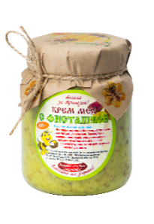  195 руб  185 руб  200 руб  230 руб  250 руб  195 руб  230 руб | 185 руб  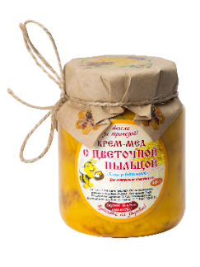  215 руб  215 руб  230 руб  250 руб  290 руб  220 руб  260 руб | 170 руб  205 руб  200 руб  215 руб  245 руб  270 руб  210 руб  245 руб
081 | ПЕРГА ЦЕЛЬНАЯ - "ПЧЕЛИНЫЙ ХЛЕБ"  Перга — это 100% усваиваемый природный поливитаминный комплекс биологически активных веществ! Оказывает комплексное благотворное воздействие на состояние здоровья человека:  повышает защитные силы организма, улучшает состав крови, укрепляет сосуды, нормализует давление и работу эндокринной системы; помогает бороться с инфекцией, уменьшить воспаления, улучшить зрение, снизить уровень плохого холестерина остановить рост опухолей, снизить токсикацию и аллергию; восстанавливает утомленный организм и старческую слабость.  ПОЛЕЗНО ДЛЯ ИМУНИТЕТА! | 80 г | 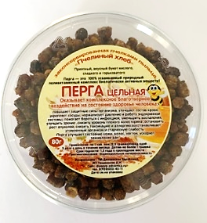  60 шт | 250 руб | 235 руб | 268 руб | 252 руб
082  083 | ЦВЕТОЧНАЯ ПЫЛЬЦА  Лечебные свойства Пыльцы – безграничны! Она благоприятно воздействует на все органы человеческого организма и на психоэмоциональное состояние. Укрепляет иммунитет.  Самой природой гармонично сбалансированный, уникальный концентрат биологически – активных компонентов, необходимых для жизнедеятельности человека. Собранная пчелам пыльца содержит 250 видов микроэлементов: белки, более 40 видов ферментов, аминокислот, липоидов, витаминов и т.д.  ПОЛЕЗНО ДЛЯ ИМУНИТЕТА! | 40 г  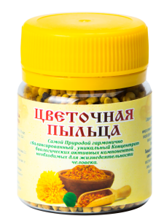  100 г | 125 шт  72 шт | 108 руб  205 руб | 98  руб  195 руб | 113  руб  215 руб | 103 руб  205 руб
084 | ВОДНЫЙ РАСТВОР ПРОПОЛИСА 15%  Состав: вода родниковая, прополис пчелиный натуральный.  Высокоэффективный и безопасный натуральный продукт!  Многоцелевое универсальное средство для оздоровления организма. Прополис - уникальное смолистое вещество, вырабатываемое пчёлами. Он является самым сильным природным антибиотиком и противовирусным средством. Он обогащен более 200 необходимыми витаминами, микро- и макроэлементами, флавоноидами, аминокислотами, маслами и так далее. Многие тысячелетия прополис называют лекарством от 1000 болезней. Прополис обладает мощными противовирусными противовоспалительными, регенерирующими, противомикробными, кровоостанавливающими, антисептическими, противозудными, обезболивающими, противогрибковыми и укрепляющими свойствами. Используется как внутренне, так и наружно. | 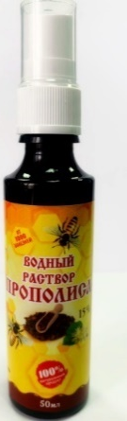  50 мл | 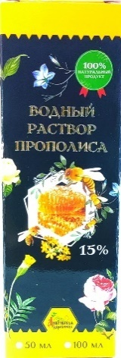  64 шт | 155 руб | 146 руб | 166 руб | 156 руб
085 | ВОДНЫЙ РАСТВОР ПРОПОЛИСА С ЦЕЛЕБНЫМИ ТРАВКАМИ 15% (для рта, носа и носоглотки)  Состав: вода родниковая, прополис пчелиный натуральный, растительные экстракты: мяты, эвкалипта, ромашки, тысячелистника, шалфея, калгана, календула, глицерин пищевой.  Высокоэффективный и безопасный натуральный продукт!  Это сбалансированный комплекс, содержащий в своём составе более 200 полезных компонентов. Высокое противовирусное, противогрибковое, бактерицидное, противовоспалительное, тонизирующие действие. Рекомендуется для освежения дыхания, укрепления дёсен, для уничтожения ротавирусной инфекции, при стоматите, ангине, гнойничков, насморке, зубной боли. Для укрепления корней волос, уходом за кожными покровами. Обладает омолаживающим эффектом кожных покровов. | 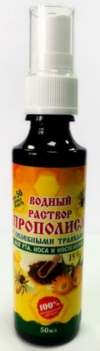  50 мл | 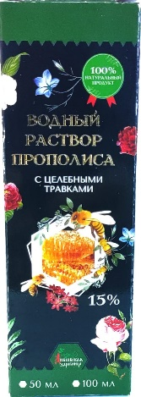  64 шт | 176 руб | 165 руб | 187 руб | 176 руб
086  087  088 | МЕДА-СИРОПЫ ТРАВЯННЫЕ  - СОСНОВЫЙ МЕД  (сироп из побегов и молочной сосновой шишки)  Сосновы мёд — это сироп, приготовленный из молодых побегов и молодых шишек сосны, которые пропаренные в сахаре. Полезное природное лекарство и лакомство. Рекомендуется как иммуностимулятор взрослым и детям. Эффективен от кашля, простуды. Нормализует жировой обмен. Снижает холестерин. Сильный антибиотик и антиоксидант.  - КЕДРОВЫЙ МЕД  (сироп из молочной кедровой шишки)  Кедровый мёд — это сироп, приготовленный из молодых побегов шишек кедра, которые пропариваются в воде и сахаре. Полезное природное лекарство и лакомство. Рекомендуется как иммуностимулятор взрослым и детям. Эффективен от кашля, простуды. Улучшает работу ЖКТ. Укрепляет костный скелет. Помогает снижать давление. Лечит сосуды. Сильный антибиотик и антиоксидант. Его лечебный эффект распространяется на весь организм.  - ЛАВАНДОВЫЙ МЕД  (сироп из цветков лаванды). Имеет ярко выраженный несравнимый вкус. Обладает успокоительным эффектом, избавляет от депрессии, снимает головные боли. Медицина засвидетельствовала ее положительные эффект в лечении в 167 болезней. | 200мл  200мл  200мл | 12 шт | 165 руб  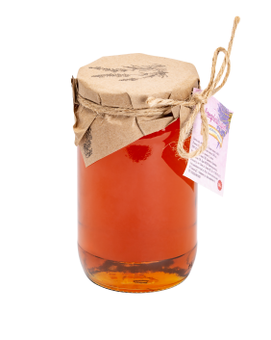 | 155 руб | 175 руб | 160 руб
089  090 | ВАРЕНЬЕ ИЗ МОЛОДОЙ СОСНОВОЙ ШИШКИ «САРОВСКИЙ БОР»  Варенье из молочной шишки – редкий и изысканный деликатес, а также лечебно-профилактическое средство с неповторимым вкусом. Для лечения бронхолегочных заболеваний, улучшения сердечной и умственной деятельности, укрепление иммунитета.  Шишка съедобная. | 460 г  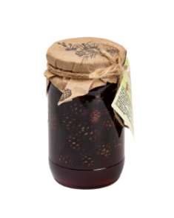  240 г | 12 шт  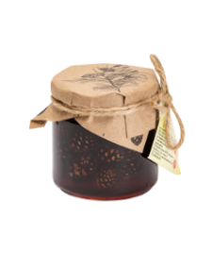  12 шт | 315 руб  225 руб | 295  руб  210 руб | 337 руб  240 руб | 316 руб  225 руб
091  092 | ВАРЕНЬЕ ИЗ МОЛОДОЙ СОСНОВОЙ ШИШКИ И ЯДРЫШЕК ГРЕЦКОГО ОРЕШКА, МИНДАЛЯ И ФУНДУКА  Кедровое варенье из сосновой шишки использовалось для лечения бронхолегочных заболеваний, простуды, ангины, суставов, при упадке сил, для улучшения сердечной и умственной деятельности. Кедровый деликатес, шишка съедобная. | 440 г  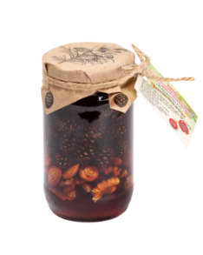  240 г | 12 шт  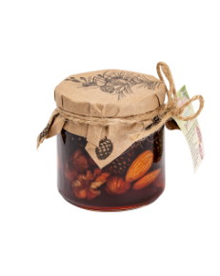  12 шт | 385 руб  285 руб | 365  руб  265 руб | 410 руб  305 руб | 390 руб  280 руб
093  094 | ВАРЕНЬЕ ИЗ МОЛОДОЙ СОСНОВОЙ ШИШКИ И ЯДРЫШЕК КЕДРОВОГО ОРЕХА  Варенье из молочной шишки т ядрышек кедрового ореха – редкий и изысканный деликатес, а также лечебно-профилактическое средство с неповторимым вкусом.  Для лечения бронхолегочных заболеваний, улучшения сердечной и умственной деятельности, укрепления иммунитета.  Шишка съедобная. | 420 г  240 Г | 12 шт  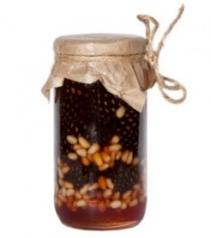  12 шт | 515 руб  345 руб | 495 руб  335 руб | 470 руб  370 руб | 455 руб  360 руб
095  096 | ВАРЕНЬЕ ИЗ МОЛОДОЙ КЕДРОВОЙ ШИШКИ  Кедровое лакомство для детей и взрослых.  Кедровая шишка – очень сильный антиоксидант и «кладезь» витаминов. Обладает иммуномодулирующим действием на клеточном уровне. Отличное противовирусное, противоопухолевое и мочегонное средство.  Шишка съедобная.  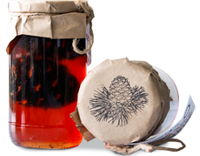 | 460 г  240 г | 12 шт  12 шт | 310 руб  240 руб | 290 руб  215 руб | 330 руб  245 руб | 310 руб  240 руб
097  098 | ОРЕШКИ АССОРТИ В СОСНОВОМ СИРОПЕ  Состав: сироп сосновой шишки, ядра миндаля, грецкого ореха, фундука, вода, сахар.  Сироп из молодой молочной шишки - редкий и изысканный деликатес, а также лечебно-профилактическое средство с неповторимым вкусом. | 420 г  240 г | 12 шт  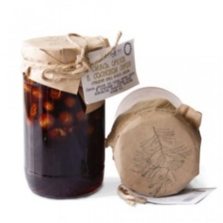  12 шт | 410 руб  250 руб | 390 руб  240 руб | 430 руб  270 руб | 410 руб  257  руб
099 | КЕДРОВЫЕ ОРЕШКИ В СОСНОВОМ СИРОПЕ  Редкий и изысканный деликатес, а также лечебно-профилактическое средство с неповторимым вкусом.  Для лечения бронхолегочных заболеваний, улучшения сердечной и умственной деятельности, укрепления иммунитета. | 240 г | 12 шт | 345 руб | 330 руб | 370 руб | 354 руб
100 | ВАРЕНЬЕ ИЗ ЛЕПЕСТКОВ РОЗ  Нежный, ароматный, изысканный, целебный десерт. С давних времен люди ценили полезные свойства розы и всегда ассоциировали его с  молодостью, красотой и здоровьем. Употребляют как общеукрепляющее и противовирусное средство. | 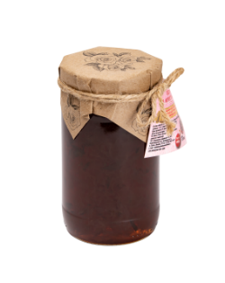  260 г | 12 шт | 185 руб | 175 руб | 195 руб | 185 руб
101  102  103  104  105  106 | КОНФИТЮР И ВАРЕНЬЕ ИЗ ЯГОД  - ОБЛЕПИХА (без косточки)  - ШИПОВНИК  - МЯТНЫЙ СИРОП С ВЕТОЧКОЙ ПИХТЫ  - КЛЮКВА-БРУСНИКА  - КАЛИНА ПАРЕНАЯ  - ЧЕРЕМУХА (ПРОТЕРТАЯ) | 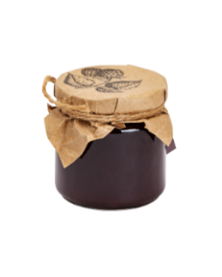  240мл | 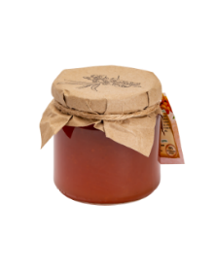  12 шт | 200 руб  200 руб  200 руб  200 руб  200 руб  200 руб | 195 руб  195 руб  195 руб  195 руб  195 руб  195 руб | 220 руб  220 руб  220 руб  220 руб  220 руб  220 руб | 200 руб  200 руб  200 руб  200 руб  200 руб  200 руб
107 | СБИТЕНЬ «ДИВЕЕВСКИЙ»  Состав: мёд, патока, вода питьевая, молочная сосновая шишка, саган-дайля, шиповник (кожура), гвоздика молотая, розмарин (ладанная трава).  Горячий напиток из концентрированного Сбитня с цветами саган-дайля согреет, успокоит, прогонит прочь тоску, вольет жизненные силы, укрепит сердце, сосуды и пищеварительный тракт.  Яркий пряный лесной аромат, незабываемый вкус и высокие полезные свойства.  НОВИНКА !!! | 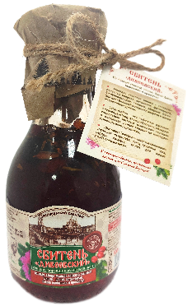  300 г | 12 шт | 260 руб | 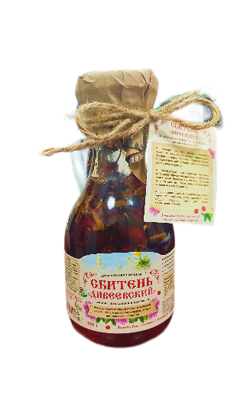  244 руб | 280 руб | 260 руб
108  109  110  111  112 |   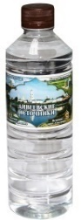  ВОДА ИЗ СВЯТЫХ ДИВЕЕВСКИХ  ИСТОЧНИКОВ И ПРП. СЕРАФИМА САРОВСКОГО  (ручного розлива)  ВОДА «ДИВЕЕВСКАЯ»  (разлита на заводе около источника прп.  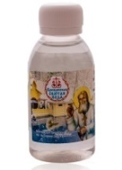  Серафима Саровского)  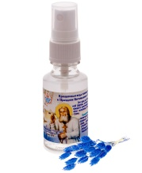  ВОДИЧКА «КРЕЩЕНСКАЯ» из источника  прп. Серафима Саровского, разлита  на Крещение  ВОДИЧКА «КРЕЩЕНСКАЯ» С РАСПЫЛИТЕЛЕМ  из источника прп. Серафима Саровского, разлита  на Крещение | 0,5 л  0,6 л  100мл  35 мл  50 мл | 30 шт  6 шт запайка  50 шт  154 шт  104 шт | 32 руб  30 руб  30 руб  38 руб  39 руб | 29  руб  28  руб  28  руб  35  руб  37  руб | 35 руб  32 руб  33 руб  40 руб  42 руб | 32 руб  30 руб  30 руб  38 руб  39 руб
113  114 | 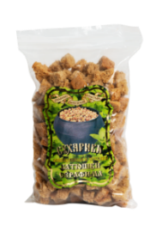  СУХАРИКИ ИЗ ЧУГУНКА  ПРП. СЕРАФИМА САРОВСКОГО  ЗЕМЕЛЬКА С КАНАВКИ ЦАРИЦЫ  НЕБЕСНОЙ |  | 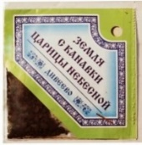  50 шт | 29 руб  27 руб | 29  руб  23  руб | 31 руб  30 руб | 31 руб  25 руб
115  116 | 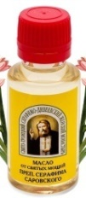  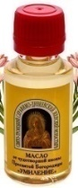  МАСЛО от чудотворной иконы  ПРЕСВЯТОЙ БОГОРОДИЦЫ "УМИЛЕНИЕ"  МАСЛО от святых мощей  ПРЕП.СЕРАФИМА САРОВСКОГО  Целебное действие масла  Обуславливается не за счет его  физических свойств,  а благодаря энергетике и благодати. | 30 мл  30 мл | 126 шт  126 шт | 30  руб  30 руб | 28  руб  28  руб | 33  руб  33 руб | 30 руб  30 руб
СВЕЧИ
117  118 | 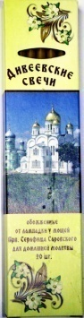  НАБОР СВЕЧЕЙ, ОБОЖЕННЫХ ОТ ЛАМПАДЫ У МОЩЕЙ  ПРП. СЕРАФИМА САРОВСКОГО  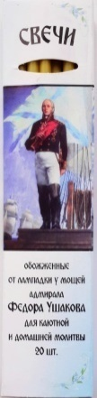  В коробочке 20 шт.  НАБОР СВЕЧЕЙ, ОБОЖЕННЫХ ОТ ЛАМПАДЫ У МОЩЕЙ АДМИРАЛА ФЕДОРА УШАКОВА для домашней молитвы  В коробочке 20 шт. | 20 шт в пачке  20 шт в пачке | 110 шт  110 шт | 85 руб  85 руб | 80  руб  80  руб | 95 руб  95 руб | 85  руб  85 руб
119  120 | СВЕЧИ ПОЛУВОСКОВЫЕ(Красные, зеленые, голубые, черные, медовые)  Для Храмов и домашней молитвы.  Размер № 20, 40, 60, 80, 100.  СВЕЧИ ЧИСТЫЙ ВОСК (100 шт в упаковке)  Размер:  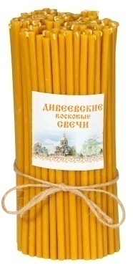  №5 (длина 155 мм, время горение 40 мин)  №5,5 (длина175 мм, время горения 50 мин)  №6 (дина 215 мм, время горения 1ч.25 мин)  №7 (длина 265 мм время горения 1ч.45 мин)  №8 (длина 290 мм, время горения 2ч.15 мин)  №10 (длина 345 мм, время горения 3ч. 45 мин)  №13 (длина 375 мм, время горения 5ч. 05 мин) | 1 кг | 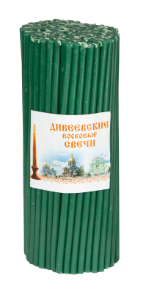  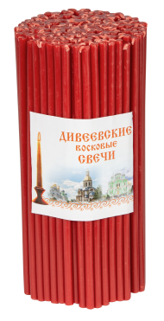 | 280 руб | 260 руб | 300  руб  4,75  6,0  9,4  15,5  22,4  39,2  42 | 280 руб
121 |   ИКОНКА НА КАМЕШКЕ  камешек большой  камешек средний  камешек маленький  камешек из глины |  | 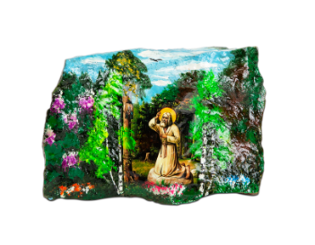 | 200 руб  90 руб  55 руб  240 руб | 180 руб  80  руб  50  руб  200 руб | 215 руб  100 руб  60  руб  260 руб | 190 руб  90 руб  55 руб  215 руб
122  123  124  125  126 | 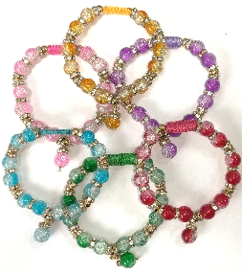  БРАСЛЕТИКИ С МОЛИТВОЙ  узкие 4-5 мм  средние 7-8 мм  из камня шунгит  из вспененного кварца  «Живый в помощи Вышняго…»  В браслете «Псалом 90»,  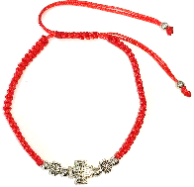  уменьшенный в 90 раз, находится в обмотке  браслета и не боится воды.  БРАСЛЕТИКИ с крестиками |  | 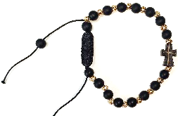    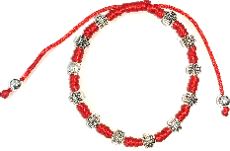 | 120  руб  150  руб  180-200  руб  180-200  руб  70-110  руб |  | 120  руб  150  руб  180-200 руб  180-200 руб  70-110 руб |  |  | 45 руб
При заказе от 70000 руб. отправка груза осуществляется за счет продавца до терминала транспортной компании. При отправке объемного или тяжелого груза (сухарики, вода 0,5 и 0,6 л, бальзамы питьевые) оплата за счет продавца будет составлять 50% от стоимости транспортных расходов до терминала транспортной компании.
Мы рады сотрудничеству с Вами! ЗВОНИТЕ: 8-930-714-45-51
Возможна отсрочка платежа.

